YJ7627便携式多功能照明装置
适用范围：
主要适用于消防行业各种灭火救援及户外、野外灯场所的抢险救援单兵作业照明，同时适用于其他行业定点搜索、事故处理等个人照明及信号指示使用。
性能特点：
◆独特的设计，结构合理，造型新颖美观，操作简单方便。可实现工作光、强光、爆闪三挡调节，满足照明及信号指示的需求，灯具可手持、腰佩等多种携带使用方式，灯头可在90°范围内任意调节角度，无照明死角。
◆良好的防水结构设计在雨中可正常工作，且对水雾有较强的穿透力，适合阴雨雾天全天候使用。
◆光源选用国际顶极品牌超高亮度LED光源，能耗低、光效高、光线柔和、无眩光、不引起作业人员眼睛视觉疲劳，提高工作效率。
◆高能无记忆锂电池，高能量密度、容量大、无污染、经济环保、可循环使用、良好的高低温性能、荷电保护能力强、寿命长、安全可靠、健康安全，可随时充电，一次充满电后，放置半年储电量不低于满容量的80%。
◆智能型LED驱动电路使产品更加安全可靠，内置电池保护板设有过充、过放、过流和短路保护装置，保证电池使用安全，低电压及电量
◆显示功能：摇晃灯具，灯具尾部的电量显示器显示电量。

详细参数：
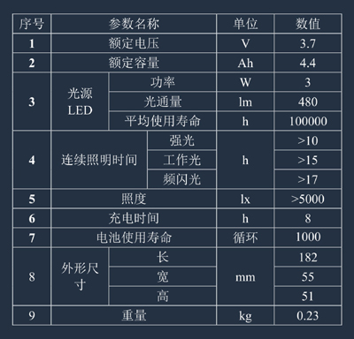
防护等级：IP66
感谢购买本公司的产品，公司先后通过ISO9001质量管理体系认证、OHSAS18001职业健康安全管理体系认证、ISO14001环境管理体系认证、国家防爆电气认证中心等权威部门认证，产品保用3.5年，光源保用1年。产品自购买之日起3.5年内，在正常使用情况下，产品出现任何故障由本公司负责维修（人为除外），3.5年后仅收取材料成本费

